校园二手物品交易平台
概要设计说明书

编制单位：蛋壳科技队项目组
编制人： 项目组成员
校园二手物品交易平台概要设计说明书
资料版本：
修订版本：
编制 |  | 审核 |  | 批准
日期 |  | 日期 |  | 日期

修订状况
章节编号 | 章节名称 | 修订内容简述 | 修订日期 | 修订前版本号 | 批准人

目 录
1 引言 1
1.1 编写目的 1
1.1.1 作用 1
1.1.2 预期读者 1
1.2 编写背景 1
1.2.1 系统名称及版本号 1
1.2.2 任务提出者 1
1.2.3 任务承接者及实施者 2
1.2.4 使用者 2
1.2.5 与其它系统的关系 3
1.3 电子文档编写工具 3
2 参考资料 3
3 系统概述 3
3.1系统简介 3
3.2设计原则 4
3.5运行环境 5
3.5.1硬件平台 5
3.5.2软件平台 5
3.6应用软件整体结构概述 7
3.7关键技术 8
3.7.1开发工具 8
3.7.2JDK 8
3.7.3开发框架 8
4 数据库设计 9
4.1数据组织 9
4.1.1数据分布方式 9
4.2概念数据模型 9
4.2.1E-R图 9
4.2.2详细表结构 13
4.3数据备份设计 14
4.3.1数据库信息备份 14
4.3.2文件备份 14
5 功能概述 15
5.1 功能层次图 15
5.1.1 前台功能设计 15
5.1.2 平台功能设计 15
5.2 功能简介 16
5.2.1 功能要求 16
5.2.2 内容设计 16

引言

编写目的

作用
《概要设计说明书》是在《需求规格说明书》的基础上，通过我方与用户方反复沟通形成的。它必须充分反映《需求规格说明书》中的用户需求，如有改动必须征得用户的认可。它将作为项目验收时重要的标准和依据。
从另一方面讲，它又是开发人员在下一阶段进行系统详细设计的纲领性文件，也是考核系统总体质量的重要技术文档。

预期读者
本文档的阅读对象是软件开发人员、业务规范设计人员、软件测试人员、系统安装人员及用户代表。

编写背景

系统名称及版本号
项目名称：校园二手物品交易平台。
版本号：

任务提出者

任务承接者及实施者
负责人 | 所属对象 | 负责内容
 | 甲方 | 负责整个项目的总体方向，负责和客户的问题的勾通，并提供项目的总体需求。
 | 甲方 | 负责和客户的问题的勾通，以及整个项目的进度控制。
 | 开发方项目经理、业务规范设计人员、 | 负责在整个项目的总体方向，并对整个项目的风险进行控制，参加核心代码的编码，并负责编写需求分析说明书、概要设计说明书等主要文档。
 | 开发方开发人员、业务规范设计人员 | 完成系统的主要代码的编写。
 | 开发方开发人员 | 完成系统的主要代码的编写。
 | 测试人员 | 完成系统内部测试。
 | 开发方美工 | 负责根据用户需求对页面样式进行设计。

使用者
适应对象
- 项目甲方负责人：作为概要设计阶段的纲领性文件，同时作为《需求分析说明书》的需求细化，文档编写完后，经用户确认，该文档即成为甲方对项目进行验收的一个重要依据。
- 开发方开发人员：作为开发人员编写代码的指南，为开发人员之间提供所开发模块的具体描述及内容。
- 开发方美工：作为美工进行页面设计的依据。

适应范围
- 为下一步的详细设计提供依据；
- 为项目的开发人员提供开发指南；
- 为项目的验收提供系统完成标准；
- 为后期项目的维护人员提供指南；
- 为甲方的项目需求进行细化。

与其它系统的关系
无

电子文档编写工具
- Microsoft Word 2010
- Microsoft Visio 2010
- Microsoft Power Point 2010

参考资料
无

系统概述

3.1系统简介
校园二手物品交易平台为用户提供了一个二手交易的平台，根据大学校内二手商品情况及学生的实际需求分析，我们系统的主要功能模块为信息分类、信息搜索、发布信息、用户注册登陆、管理后台、手机端客户等。在网站的设计中，分为前台和后台两个部分设计，前台主要用于提供用户注册和登陆、发布供求信息、查询供求信息、用户留言等功能，后台主要功能有：用户管理、供求信息管理、信息分类管理、留言管理等。系统还可提供用户对自己发表的供求信息的删除和修改，用户信息的修改功能，可以方便用户对自己基本信息的管理。

3.2设计原则
整个系统将遵循“以需求为导向，以应用促发展的原则”，按照“总体规划、分步实施、相互促进、协调发展、高标准、高起点”的总体思路来进行建设。
- 实用性原则： 系统遵循一般的市场交易规则，充分考虑到学校二手交易的各个环节，满足学生的二手货交易需求。界面设计简洁大方，便于操作。
- 先进性原则：在技术上采用业界先进、成熟的软件开发技术，面向对象的设计方法，可视化的、面向对象的开发工具；支持Internet/Intranet网络环境下的分布式应用；提供手机APP客户端；浏览器/服务器(Browser/Server)体系结构相结合的最先进的网络计算模式。
- 可扩展性和可维护性原则：为适应学校二手交易市场的变化，系统具有良好的可扩展性和可维护性，方便此系统向多校发展。软件设计尽可能模块化、组件化，并提供配置模块和客户化工具，使应用系统可灵活配置，适应不同的情况。数据库的设计尽可能考虑到将来的需要。
- 用户界面设计原则：用户界面设计符合Windows规范的图形用户界面(GUI)，做到美观大方，用户界面直观、明了，条理清晰。手机APP符合Android规范的图形用户界面，一目了然，便于操作。
- 稳定性：系统采用成熟的技术框架设计， 延续产品化开发思路，保证产品的稳定运行；同时，系统长期稳定的运行也是产品稳定的最有力说明。
- 安全性：系统采用成熟的用户密码设计，保护用户账户财产安全。同时系统设计便于更新，为系统安全提供防护。

3.5运行环境

3.5.1
数据库

服务器

用户
用户
用户
图表 1：软硬件部署图

- 二手交易平台应用服务器
服务器采用的是Tomcat服务器

- 二手交易平台库服务器
数据库采用的是sql server2008

3.5.2软件平台
服务器：
- 数据库：sql server2008数据库；
- 其他支撑软件；
- 应用服务器：TOMCAT；
- JDK： 1.7版本。

客户机：
- 操作系统：Windows XP/2000/2003/ 2008/ Windows 7；
- 浏览器：IE浏览器、火狐浏览器、谷歌浏览器。

应用服务器
在本项目中， WEB服务器我们使用Tomcat。Tomcat服务器是一个免费的开放源代码的Web应用服务器。因为Tomcat技术先进、性能稳定且免费，所以深受java爱好者的喜爱并得到了部分软件开发商的认可，成为目前比较流行的Web应用服务器作为免费的开源的主流服务器，不存在版权的问题，自投放市场以来，Tomcat取得了良好的业绩，现已广泛应用于能源、电信、银行、交通、公安、电子政务等业务领域。
Tomcat是提供一个支持Servlet和jSP运行的容器。Servlet和jSP能根据实时需要，产生动态网页内容。而对于Web服务器来说，Apache仅仅支持静态网页，对于支持动态网页就会显得无能为力；Tomcat则既能为动态网页服务，同时也能为静态网页提供支持。尽管它没有通常的Web服务器快、功能也不如Web服务器丰富，但是Tomcat逐渐为支持静态内容不断扩充。大多数的Web服务器都是用底层语言编写如C，利用了相应平台的特征，因此用纯Java编写的Tomcat执行速度不可能与它们相提并论。
与传统的桌面应用程序不同，Tomcat中的应用程序是一个WAR（Web Archive）文件。WAR是Sun提出的一种Web应用程序格式，与JAR类似，也是许多文件的一个压缩包。这个包中的文件按一定目录结构来组织：通常其根目录下包含有Html和Jsp文件或者包含这两种文件的目录，另外还会有一个WEB-INF目录，这个目录很重要。通常在WEB-INF目录下有一个web.xml文件和一个classes目录，web.xml是这个应用的配置文件，而classes目录下则包含编译好的Servlet类和Jsp或Servlet所依赖的其它类（如JavaBean）。通常这些所依赖的类也可以打包成JAR放到WEB-INF下的lib目录下，当然也可以放到系统的CLASSPATH中，但那样移植和管理起来不方便。
另外，Tomcat提供Realm支持。Realm类似于Unix里面的group。在Unix中，一个group对应着系统的一定资源，某个group不能访问不属于它的资源。Tomcat用Realm来对不同的应用（类似系统资源）赋给不同的用户（类似group）。没有权限的用户则不能访问这个应用。Tomcat提供三种Realm，1：JDBCRealm，这个Realm将用户信息存在数据库里，通过JDBC获得用户信息来进行验证。2：JNDIRealm，用户信息存在基于LDAP的服务器里，通过JNDI获取用户信息。3：MemoryRealm，用户信息存在一个xml文件里面，上面讲的manager应用验证用户时即使用此种Realm。通过Realm我们可以方便地对访问某个应用的客户进行验证。
Tomcat也可以与其它一些软件集成起来实现更多的功能。如与上面提到的JBoss集成起来开发EJB，与Cocoon（Apache的另外一个项目）集成起来开发基于Xml的应用，与OpenJMS集成起来开发JMS应用，除了我们提到的这几种，可以与Tomcat集成的软件还有很多。

数据库
数据库是信息系统的核心，所有的应用如WEB、信息交换、数据处理、用户登录等都围绕着数据库。作为系统数据库，必须满足并发用户对数据库数据的安全访问，其存储的数据也必须有较大的扩充能力和安全性，并必须具有较高的开放程度和良好的互操作性，可满足关键性业务的高可靠性要求、和高并发。完善地管理各种数据库对象，需要有强大的数据组织、用户管理、安全检查等功能。数据的定义方面包括定义关系、撤销关系、定义索引和重新定义索引等。对于数据库的定义我们还需要修改其查询方式，来让数据查询的效率提高。数据一致性和可维护性，以确保数据的安全性和可靠性。数据库系统不从具体的应用程序出发，而是立足于数据本身的管理，它将所有数据保存在数据库中，进行科学的组织，并借助于数据库管理系统，以它为中介，与各种应用程序或应用系统接口，使之能方便地使用数据库中的数据。

3.6应用软件整体结构概述
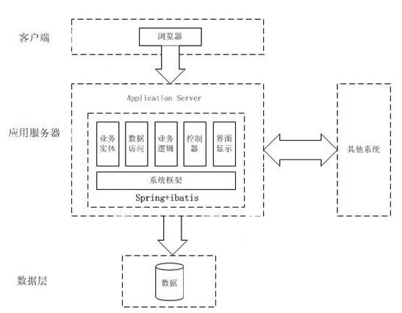

本系统采用b/s(浏览器/服务器)模式，选择了j2ee架构来构建， 采用Struts2+Spring+Hibernate框架来开发。用户登录浏览器即可进行二手货的交易。
- 表现层
采用jsp作为表现层。
- 控制层
通过xml文件的配置，收集表现层录入数据，将数据传入业务层进行处理，再根据处理结果返回表现层进行显示。
- 业务逻辑层
对传入的数据进行处理，对数据库的操作通过相关的hibernate实现，即提供java对象到sql（面向参数和结果集）的映射实现。

3.7关键技术

3.7.1开发工具
在IDE的选择上，我们选择使用MyEclipse10.0+SVN

3.7.2JDK
我们在这个项目中采用JDK1.7版。

3.7.3开发框架
MVC全名是Model View Controller，是模型(model)－视图(view)－控制器(controller)的缩写，一种软件设计典范，用一种业务逻辑、数据、界面显示分离的方法组织代码，将业务逻辑聚集到一个部件里面，在改进和个性化定制界面及用户交互的同时，不需要重新编写业务逻辑。MVC被独特的发展起来用于映射传统的输入、处理和输出功能在一个逻辑的图形化用户界面的结构中
根据对项目的进度要求、技术要求等多个方面加以分析，我们选择采用MVC框架，选择MVC框架的优点在于我们的项目人员对其框架比较熟悉，从而减小了开发人员由于学习开发框架所代来的进度风险，同时其开发框架有着高重用性，从一定层度上有效降减各个模块之间的藕合度，也加快了开发人员的开发效率。
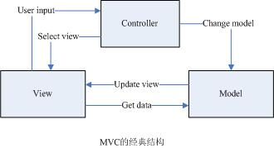

数据库设计

4.1数据组织

4.1.1数据分布方式
集中式计算机网络由一个大型的中央系统，其终端是客户机，数据全部存储在中央系统，由数据库管理系统进行管理，所有的处理都由该大型系统完成，终端只是用来输入和输出。终端自己不作任何处理，所有任务都在主机上进行处理。集中式数据存储的主要特点是能把所有数据保存在一个地方，各地办公室的远程终端通过电缆同中央计算机（主机）相联，保证了每个终端使用的都是同一信息。备份数据容易，因为他们都存储在服务器上，而服务器是唯一需要备份的系统。这还意味这服务器是唯一需要安全保护的系统，终端没有任何数据。银行的自动提款机（ATM）采用的就是集中式计算机网络。另外所有的事务都在主机上进行处理，终端也不需要软驱，所以网络感染病毒的可能性很低。这种类型的网络总费用比较低，因为主机拥有大量存储空间、功能强大的系统，而使终端可以使用功能简单而便宜的微机和其他终端设备。这类网络不利的一面是来自所有终端的计算都由主机完成，这类网络处理速度可能有些慢。另外，如果用户有各种不同的需要，在集中式计算机网络上满足这些需要可能是十分困难的，因为每个用户的应用程序和资源都必须单独设置，而让这些应用程序和资源都在同一台集中式计算机上操作，使得系统效率不高。还有，因为所有用户都必须连接到一台中央计算机，集中连接可能成为集中式网络的一个大问题。由于这些限制，如今的大多数网络都采用了分布式和协作式网络计算模型。

4.2概念数据模型

4.2.1E-R图
根据需求分析，可以将网上购物系统的数据库实体划分为用户信息实体集、商品信息实体集、商品大类别实体集、留言信息实体集、买家订单实体集、公告信息实体集、管理员实体集6个实体。
每个实体定义的属性如下：
- 用户：{用户编号，用户名，密码，电子邮箱，手机号码}
- 管理员：{用户编号，用户名，密码，电子邮箱}
- 商品：{商品编号，名称，商品简介，图片，所属类别，原价，二手价，新旧程度，卖家名称，发布时间}
- 商品类别：{类别编号，类别名称}
- 求购信息:{ 商品类型，商品名称，求购商品描述，求购信息编号，电话号码}
- 公告:{ 公告编号, 公告标题, 公告内容，发布时间}

交易
买家ID
卖家ID ID
商品ID
交易ID
交易时间
交易类型
交易地点
交易价格
Sell表及其属性
用户
用户昵称
用户名字ID
用户密码
用户ID
用户qq
用户邮箱
用户地址
用户年龄
用户性别
用户ip
用户电话
用户类型
User表及其属性
地方
省份编号
学校编号
地方编号
place表及其属性
省份
省份编号
省份名称
province表及其属性
学校
学校编号
学校名称
school表及其属性
学生
编号
名字
Student表及其属性
公告
公告编号
公告文本
时间
发布者
announcement表及其属性
线下交易
货品编号
交易地点
交易编号
交易时间
卖主id
买主id
交易价格
交易状态
appointment表及其属性
竞拍
编号
物主id
auction表及其属性
评论
编号
类型
用户id
评论时间
coment表及其属性

需求
需求编号
用户名
描绘
时间
价格
类型
Demand表及其属性
friends
Host_id
Fans_id
Friends表及其属性
货品
编号
名称
价格
类型
图片
描述
地点
Goods表及其属性

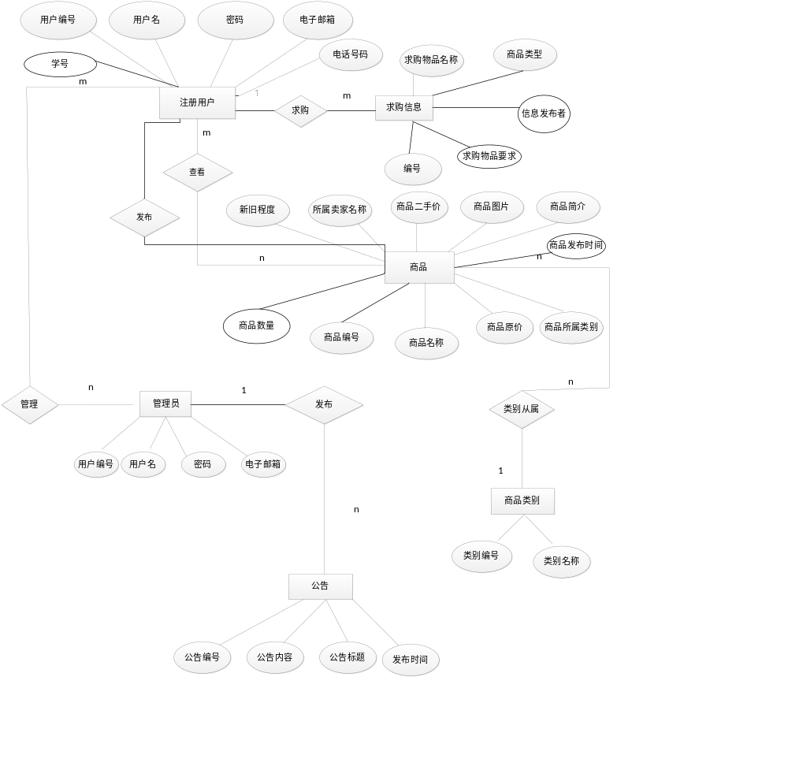
图 1-7 （系统总E-R图）

4.2.2详细表结构
Sell
字段 | 类型 | 是否为空 | 主外键 | 备注
Sell_id | bigint |  | 主键
Host_id | bigint
Customer_id | bigint |  |  | 顾客ID
Goods_id | bigint |  |  | 物品ID
Sell_price | Real |  |  | 物品售价
Sell_place | Varchar(500) |  |  | 物品所在地
Sell_type | bigint |  |  | 物品类型
Sell_time | Time(7) |  |  | 交易时间

User
字段 | 类型 | 是否为空 | 主外键 | 备注
user_id | bigint | NOT | 主键 | 用户ID
user_name | Varchar(50) | NOT |  | 用户名字
user_nkname | Varchar(100)
user_pwd | Varchar(500) | NOT |  | 用户密码
user_phone | Varchar(20)
user_qq | Nachar(30) |  |  | 用户QQ
user_email | Nachar(50) | NOT |  | 用户邮箱
user_credibilty | Bigint | NOT
user_address | Varchar(500) |  |  | 用户地址
user_age | Bigint |  |  | 用户年龄
user_sex | bit |  |  | 用户性别
user_sign | Varchar(200)
user_image | Varchar(500) |  |  | 用户图片
user_time | Time(7) | NOT
user_ip | Varchar(50) | NOT |  | 用户IP
user_type | Bigint | NOT |  | 用户类型

表1 place表：
字段 | 类型 | 是否为空 | 主外键 | 备注
Place_id | bigint | Not | 主键
Province_id | bigint | Not |  | 省编号
School_id | bigint | Not |  | 学校编号

表2 province表：
字段 | 类型 | 是否为空 | 主外键 | 备注
province_id | bigint | Not | 主键 | 省编号
province_name | nvarchar(50) | not |  | 省名称

表3 school表：
字段 | 类型 | 是否为空 | 主外键 | 备注
school_id | bigint | Not | 主键 | 学校编号
school_name | nvarchar(50) | Not |  | 学校名称
Dbo.Student
字段 | 类型 | 是否为空 | 主外键 | 备注
Student_id | bigint | Y | 主
Student_name | varchar | Y

Dbo.sys.announcement
字段 | 类型 | 是否为空 | 主外键 | 备注
Announcement_id | bigint | N | 主
Announcement_text | vachar | Y
Announcement_time | time | Y
Announcement_author | bigint | N

Dbo.tb_appointment
字段 | 类型 | 是否为空 | 主外键 | 备注
Apt_id | bigint | N | 主
Goods_id | bigint | N
Apt_place | vachar | Y
Apt_times | vachar | N
Host_id | bigint | Y
Customer_id | bigint | Y
Apt_price | real | Y
Is_ok | bit | N
ISHOSTOK | bit | N
iscustomerok | bit | N
Apt_time | datetime | N
customermsg | varchar | Y
hostmsg | varchar | N

Dbo.tb_auction
字段 | 类型 | 是否为空 | 主外键 | 备注
Auction_id | bigint | N | 主
Own_id | bigint | N

Dbo.tb_coment
字段 | 类型 | 是否为空 | 主外键 | 备注
Comment_id | bigint | N | 主
Own_id | bigint | Y
User_id | bigint | Y
Type_id | bigint | N
Comment_msg | varchar | Y
Comment_time | time | N
表7：Demand表
字段 | 类型 | 是否为空 | 主外键 | 备注
Demand_id | bigint | Not | 主键
User_id | Bigint
Demand_name | Varchar(100)
Demand_describe | Varchar(500)
Demand_price | Real
Type_id | Bigint
Add_time | Time(7) | not

表8：Friends表
字段 | 类型 | 是否为空 | 主外键 | 备注
Host_id | Bigint
Fans_id | Bigint

表9：Goods表
字段 | 类型 | 是否为空 | 主外键 | 备注
Goods_id | Bigint | Not | 主键
Goods_name | Varchar(100) | Not
Goods_price | Real | Not
Type_id | Bigint | Not
Goods_image | Varchar(500) | Not
Goods_describe | Varchar(300) | Not
oiddeep | Bigint | Not
Goods_pre_price | Real | Not
Price_id | Bigint

4.2.2.1附件管理
无

4.3数据备份设计
整个备份分为数据库信息备份和文件备份两个部分。

4.3.1数据库信息备份
采用Mysql自带的备份工具进行备份，完整备份：备份整个数据库的所有内容，包括事务日志。该备份类型需要比较大的存储空间来存储备份文件，备份时间也比较长，在还原数据时，也只要还原一个备份文件。根据其备份策略，我们采用每个月月未定时进行完全备份，每个周由技术人员手工将最新的备份文件拷贝到光盘上，并定期删除服务器上的相关备份，以便清出硬盘空间。

4.3.2文件备份
由于系统除了数据库信息外，还有一些其它的文件信息：需求分析，概要设计例如上传的附件等。但由于这些文件比较大，因此由项目经理将最新的备份文件拷贝到光盘上，电脑上也进行备份。

功能概述

功能层次图

前台功能设计
校园二手货交易平台
游客
登陆用户
管理员
求购信息浏览
商品浏览
用户登录
用户登录
退出登录
商品发布
商品管理
商品查看
在线聊天
求购信息发布
个人信息管理
求购信息管理
求购信息管理
商品管理
用户管理
商品分类管理
公告查看
公告管理

根据对用户需求的分析，我们将系统建设成可配置表单的平台，在其平台上配置完成用户使用功能，同时又满足用户后期需求的扩展。

平台功能设计

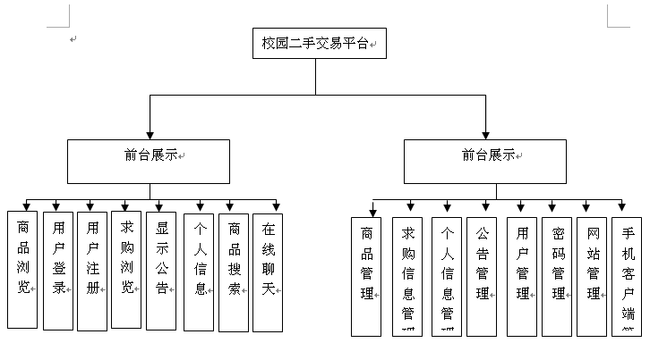
此系统充分考虑到用户的需求，每个人在登录时都会注册一个自己的账号，登录账号后可以进行一下操作：商品浏览；
求购浏览；
商品搜索；
查看显示公告；
发布商品；
同时系统为客户提供在线聊天功能以及手机APP方便客户使用。
以管理员账号登录的用户可以对以上的信息进行管理。

功能简介

功能要求
- 浏览商家发布的二手货（游客，卖家，买家）
- 用户登录
- 用户注册
- 登录的用户（卖家，买家）可以预约二手货
- 发布二手货（卖家）
- 二手货需求浏览（游客、卖家，买家）
- 二手货需求发布（卖家，买家）
- 搜索二手货
- 购物车
- 二手货竞拍
- 区域切换
- 个人资料编辑
- 个人资料查看
- 发布竞拍
- 线下交易app
- 投诉

内容设计
5.2.2.1 普通用户
1）首页导航，分为登录前和登录后的两种不同的状态。
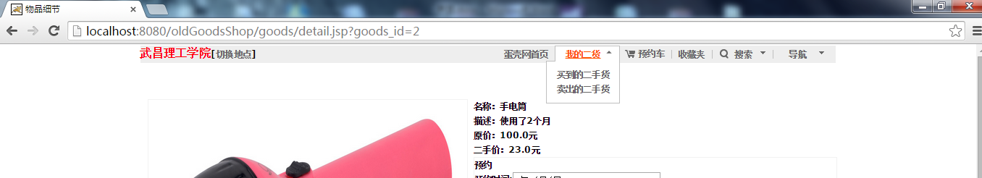
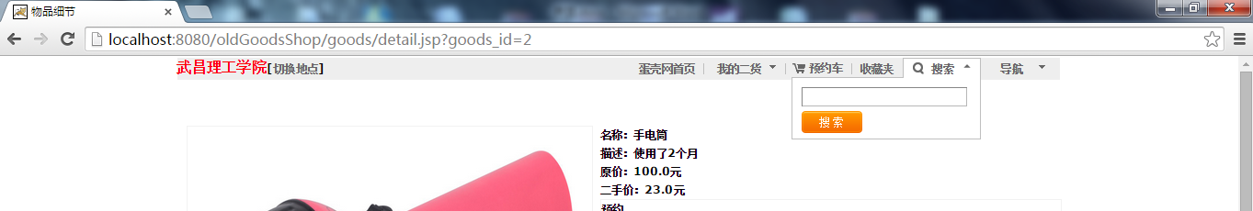
首页可以浏览商品和求购信息的查看，用户没有登录不能进行商品交易，只能查看商品。登录用户后，才可能进行商品交易。
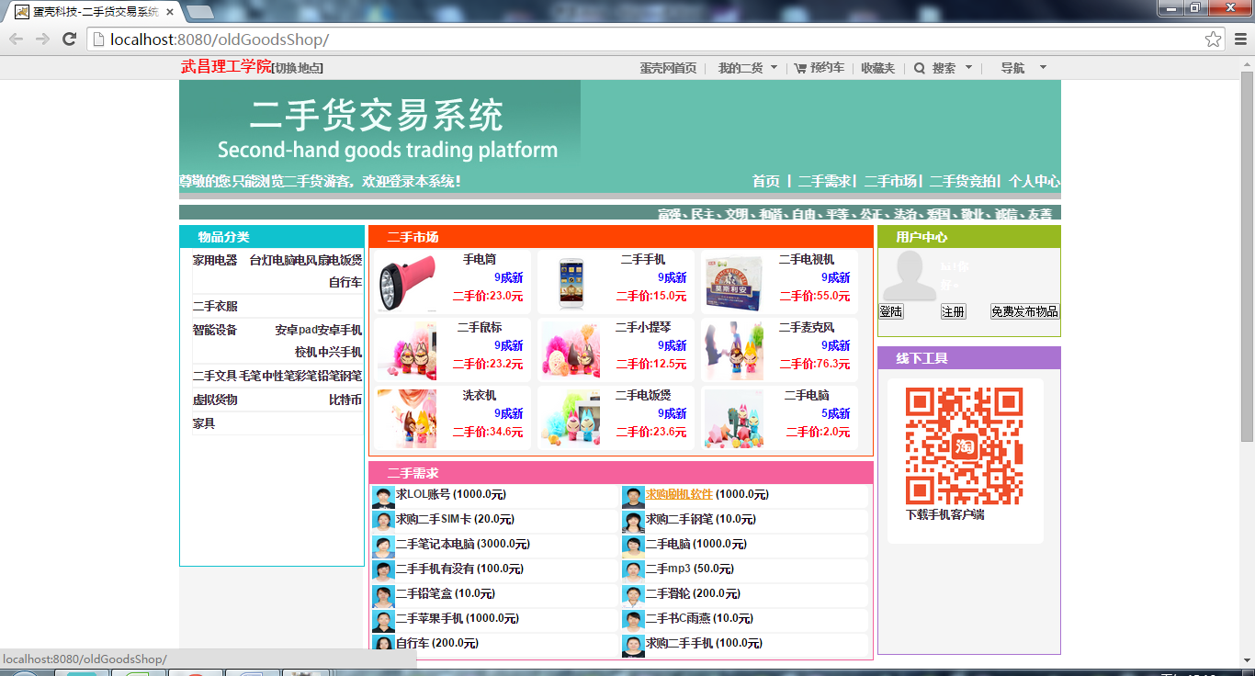
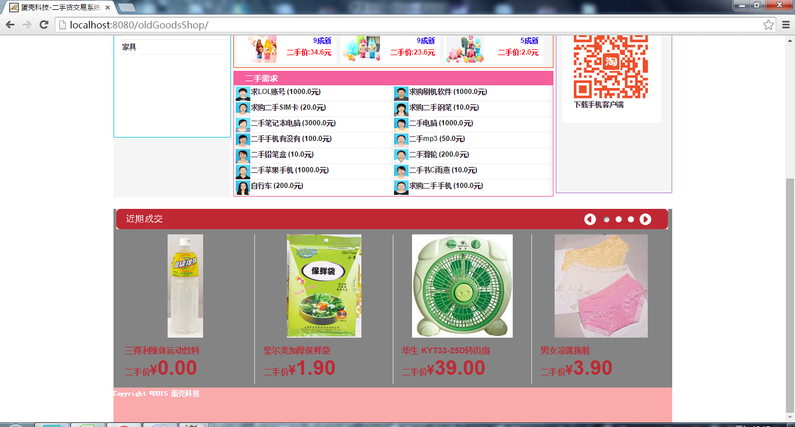

物品详细，里面有商品介绍、图片、价格等详细信息。还有商品卖家的基本信息。登录用户后还可以和卖家进行在线聊天。
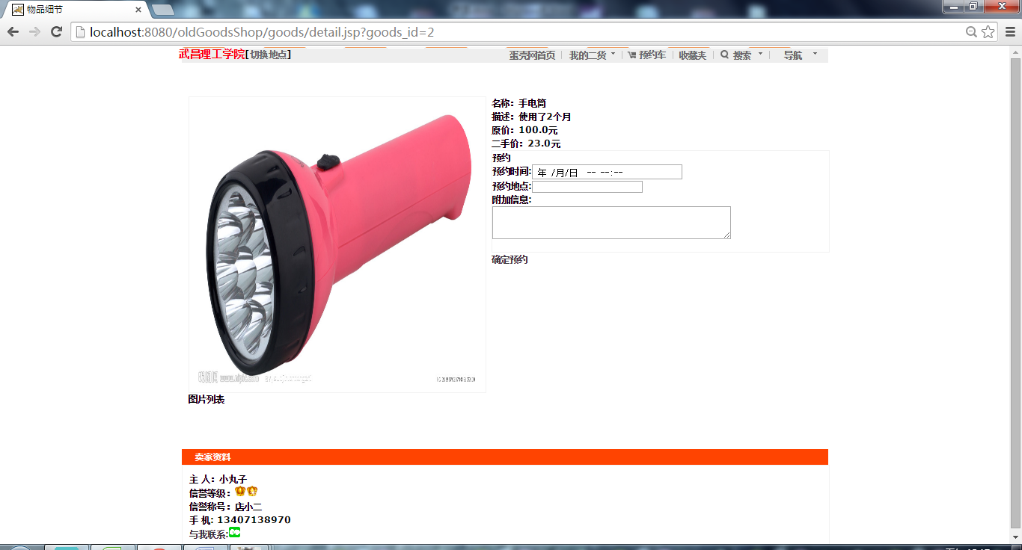

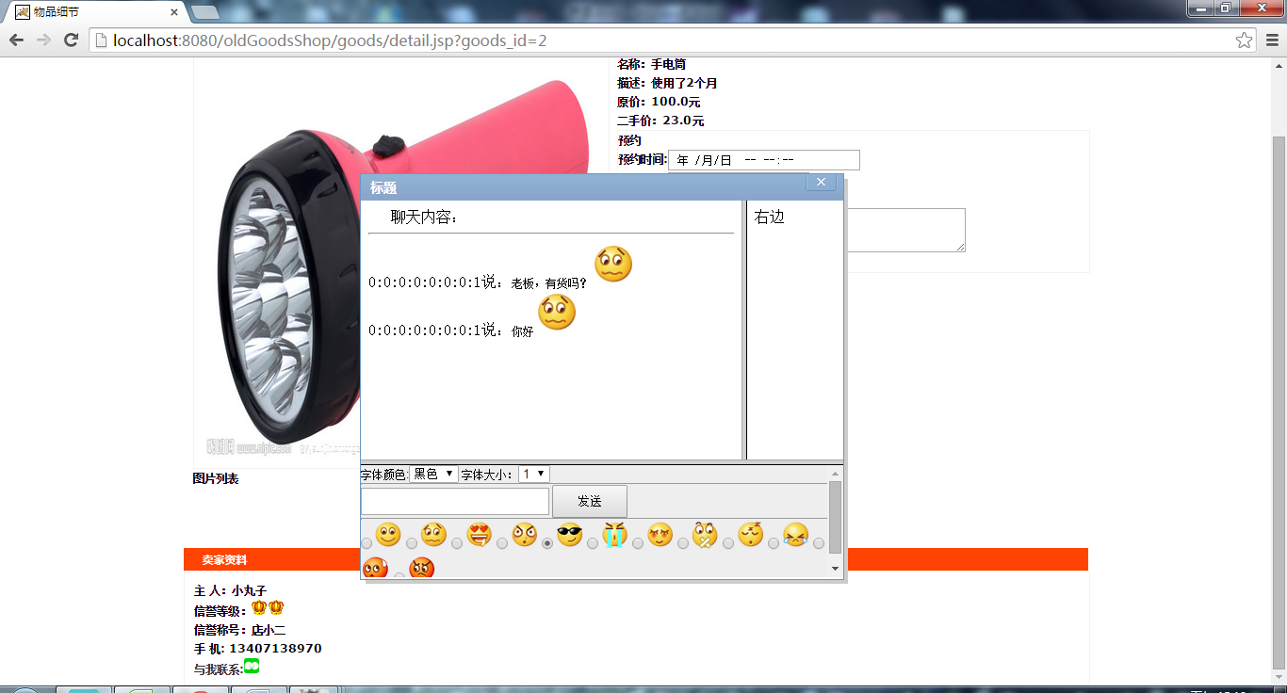

搜索，可以对在线的所有商品进行搜索，根据关键字可以来搜索商品。
